Sporočilo medijem

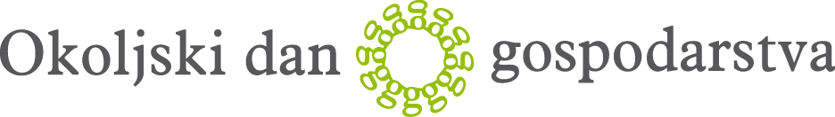
»PREPREČUJMO ODPADKE, IZKORISTIMO SUROVINE«

Ljubljana, 3. junij 2010 - Ob svetovnem dnevu varstva okolja smo na GZS danes organizirali že osmo tradicionalno strokovno, okoljsko srečanje - okoljski dan gospodarstva. Na letošnji konferenci, namenjeni problematiki odpadkov, se je zbralo okoli 100 predstavnikov različnih gospodarskih vej.

V gospodarstvu večinoma dobro poznamo svoje obveznosti glede ustreznega ravnanja z odpadki, saj so se prvi predpisi na tem področju začeli pojavljati v sredini 80. let prejšnjega stoletja, po vzoru avstrijske in nemške zakonodaje. Že takrat pričete trende gospodarnega ravnanja z odpadki oziroma njihove snovne in energetske izrabe v industriji, so novi predpisi, ki smo jih uvajali, da bi dosegli strogo skladnost z zahtevami evropske zakonodaje, celo upočasnili.

Z novo okvirno direktivo na področju odpadkov, ki je uvedla pojma stranskega proizvoda in prenehanje statusa odpadka, želi Evropa olajšati snovno in energetsko izrabo odpadkov, saj se z odlaganjem le-teh, ob omejenih razpoložljivih svežih surovinskih virov, odrekamo njihovemu surovinskemu in energetskemu potencialu.

Ob ustreznem ravnanju na izvoru nastanka so odpadki pomemben vir surovin, ki se izkazujejo z možnostmi tako snovne kot energetske predelave. Po podatkih Eurostata v Sloveniji s 65% deležem predelave odpadkov presegamo povprečje EU 27, vendar to ne velja za komunalne odpadke, kjer je slika obrnjena in smo pod evropskim povprečjem s 66% deležem odloženih odpadkov.

Slovensko gospodarstvo pozna in izvaja ukrepe preprečevanja nastajanja odpadkov, ločenega zbiranja in predelave, pri čemer se lahko primerja s svojimi konkurenti v starih državah članicah EU, tako po ozaveščenosti, kot uporabljenih pristopih ravnanja in tehnologijah.

Te ukrepe preprečevanja je treba okrepiti. Tu lahko izmenjava znanj in dobrih praks pripomore k hitrejšemu izvajanju v praksi. Če bomo želeli doseči cilje snovne predelave, ki jih narekuje nov evropska krovna direktiva na področju odpadkov, bo treba uspešne ukrepe iz gospodarstva dodatno spodbuditi in prenesti tudi na področje komunalnih odpadkov.

Nujno je okrepiti osveščanje vseh deležnikov, še posebej občanov in uveljaviti učinkovitejše ločeno zbiranje posameznih odpadnih tokov iz gospodinjstev in drugih manjših virov iz dejavnosti. S tem bi omejili količine teh odpadkov, ki končajo na odlagališčih. Uporabo odpadkov kot vir surovin in energije bi bilo možno izboljšati tudi s spodbudno davčno politiko in izvajanjem zelenih javnih naročil.

Z možnostmi, ki jih nudi nova krovna direktiva na področju odpadkov, ki jo bomo Slovenci prenesli v svoj pravni red do konca letošnjega leta, bi bilo moč olajšati tudi administrativne postopke pridobivanja dovoljenj in vpisov v evidence ARSO.

Na GZS pričakujemo zgodnejšo vključitev gospodarstva v pripravo predpisov, načrtov in programov na področju odpadkov, saj bi z upoštevanjem izkušenj in pobud iz prakse in tesnejšim sodelovanje z MOP pridobili vsi.

Služba za varstvo okolja GZS

